FACE ATTENDANCE

Realización de Caso de Uso: Ingresar Asistencia

Versión 2.0

Historial

| **Fecha** | **Versión** | **Descripción** | **Autor** |
| --- | --- | --- | --- |
| 18/04/2024 | 1 | Elaboración inicial del documento de realización de caso de uso | Bradlhy Machado Medina |
| 19/04/2024 | 2 | Modificación y corrección del documento de realización de caso de uso | Bradlhy Machado Medina |
| 26/04/2024 | 3 |  |  |
|  |  |  |  |

Contenido

**1. Introducción 4**

1.1 Propósito 4

1.2 Alcance 4

1.3 Definiciones, Acrónimos, y Abreviaturas 4

1.4 Referencias 4

**2. Diseño 5**

2.1 Diagramas de secuencia 5

2.2 Modelo de datos 10

2.3 Pantallas/Mockups 11

Realización de Caso de Uso: Ingresar Asistencia

# 

# Introducción

## Propósito

Este documento tiene como objetivo especificar el diseño y funcionamiento del módulo de detección facial dentro del sistema de ingresar asistencia, utilizando diagramas UML de secuencia, un modelo de datos y mockups para visualizar la interacción del usuario y el comportamiento del sistema.

## Alcance

El alcance de este documento abarca el módulo de ingresar asistencia con detección facial dentro del sistema, incluyendo sus funciones y características principales, así como los actores y sistemas relacionados. Se utilizarán diagramas UML de secuencia para visualizar la interacción entre los actores y el sistema, un modelo de datos para representar la estructura de la información relacionada con las imágenes faciales y la asistencia, y mockups para diseñar la interfaz de usuario y la experiencia del usuario.

## Definiciones, Acrónimos, y Abreviaturas

UML: Lenguaje de Modelado Unificado.

DI: Documentos de identificación.

FA: Face Attendance

AI: Artificial Intelligence

alt: Alternativo

## Referencias

* [*https://diagramasuml.com/secuencia/*](https://diagramasuml.com/secuencia/)
* [*https://www.youtube.com/watch?v=Q1kH7XKxK5I*](https://www.youtube.com/watch?v=Q1kH7XKxK5I)
* [*https://www.lucidchart.com/pages/es/que-es-un-modelo-de-base-de-datos*](https://www.lucidchart.com/pages/es/que-es-un-modelo-de-base-de-datos)
* [*https://www.figma.com/file/HnyftECAjCo94vL8cRYap2/Login-Page-UI-Design-(Community)?type=design&node-id=106%3A59&mode=dev&t=yw4AB63IRD8mNbId-1*](https://www.figma.com/file/HnyftECAjCo94vL8cRYap2/Login-Page-UI-Design-(Community)?type=design&node-id=106%3A59&mode=dev&t=yw4AB63IRD8mNbId-1)

# Diseño

## Diagramas de secuencia

**Flujo normal**

## 

## 

**Flujo alternativo: El número de DI ingresado no corresponde a ningún trabajador**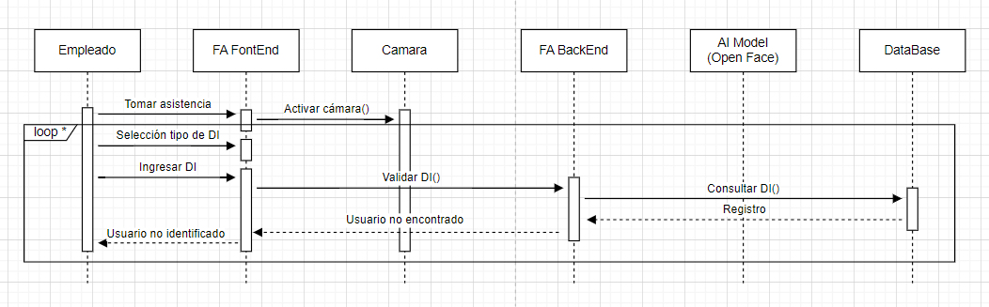

## 

**Flujo alternativo: El sistema de detección no detecta rostro para analiza**

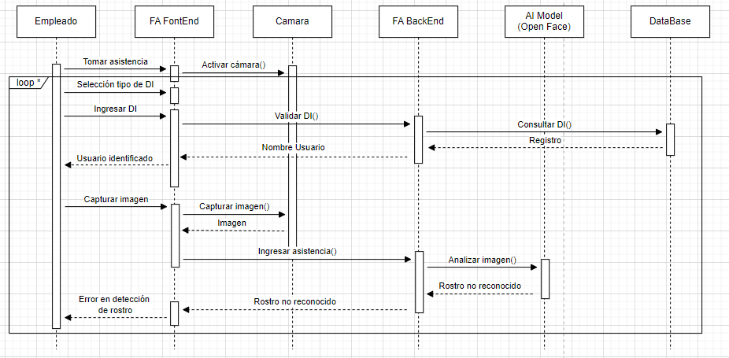

**Flujo alternativo: El sistema no detecta coincidencias entre persona de la foto tomada con la de la base de datos**

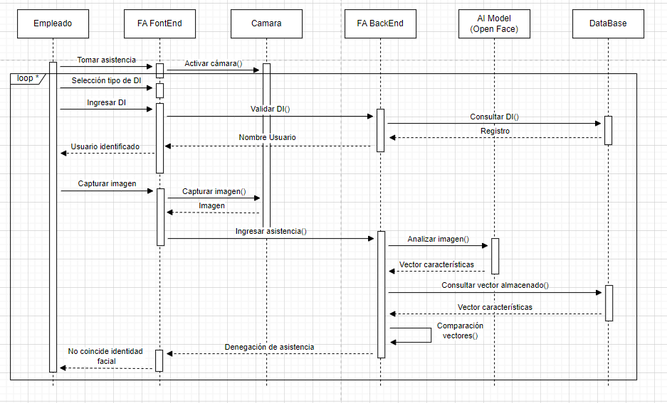

**Flujo alternativo: El empleado cancela la operación**

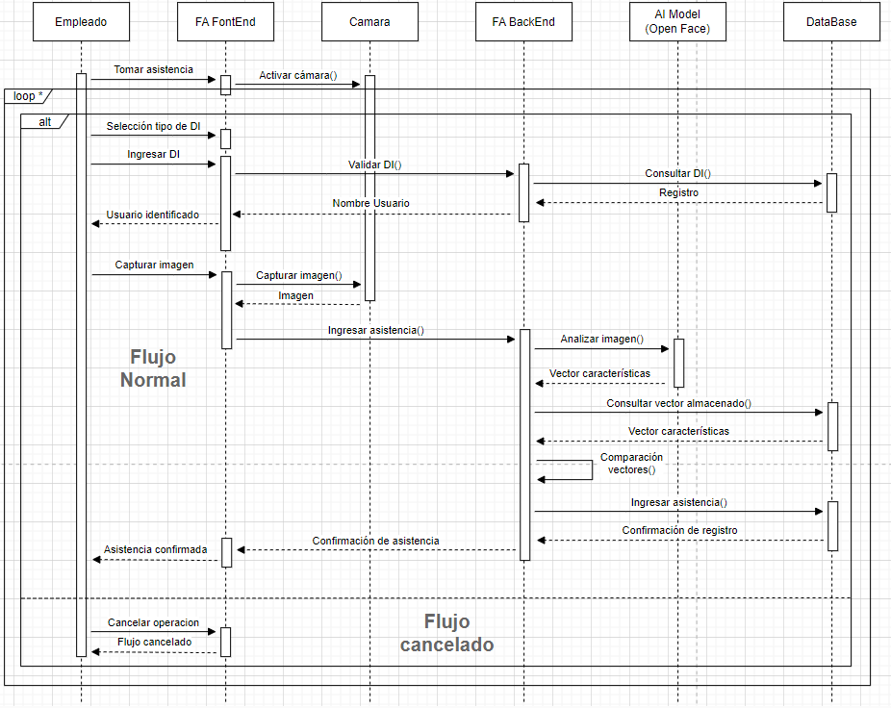

## Modelo de datos

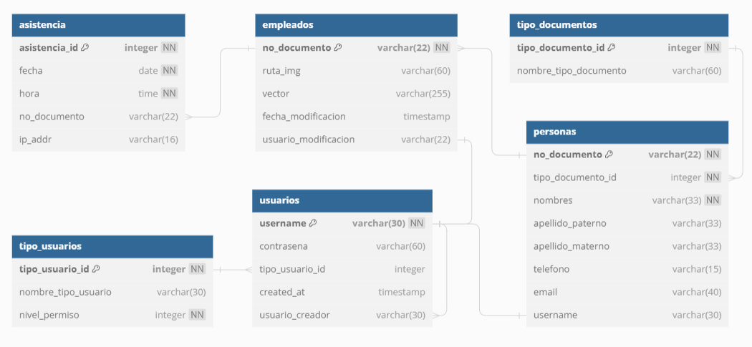

## Pantallas/Mockups

* **Pantalla principal**

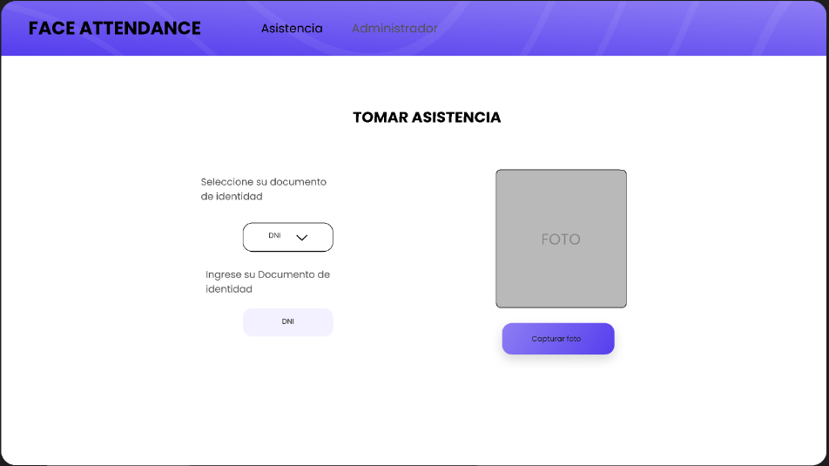

* **Caso de éxito DI (Éxito en identificación de DI)**

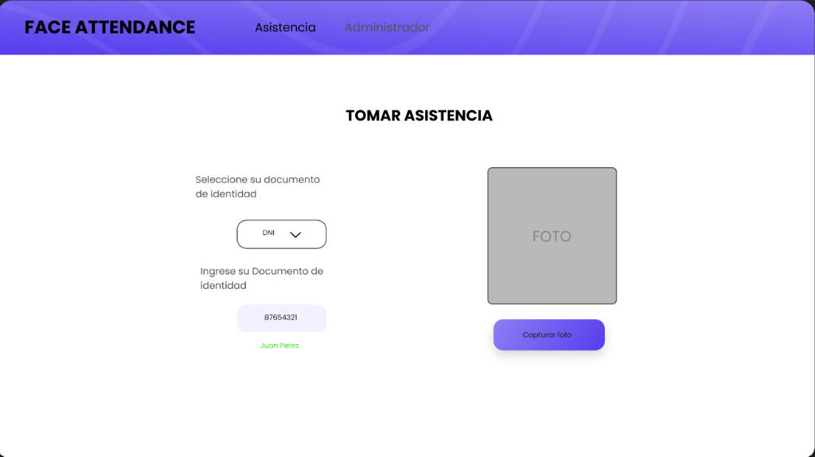

* **Caso de error DI (Error en identificación de DI)**

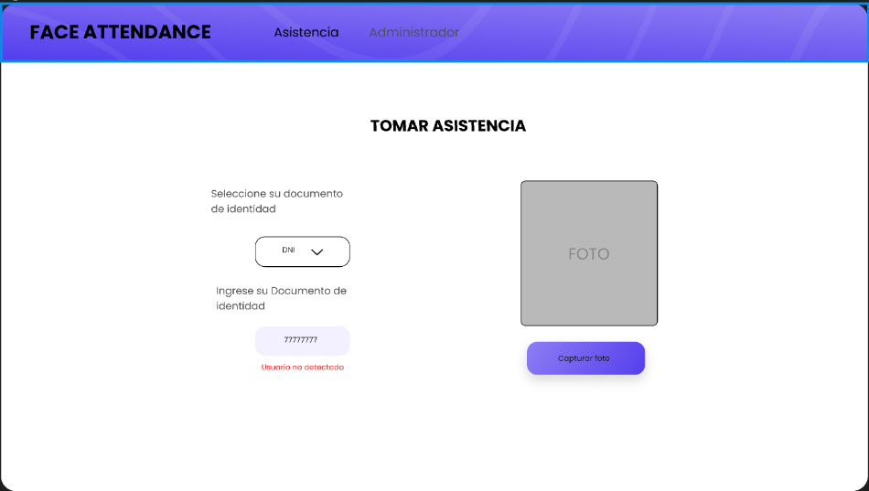

* **Caso de Éxito (Toma de asistencia con reconocimiento facial)**

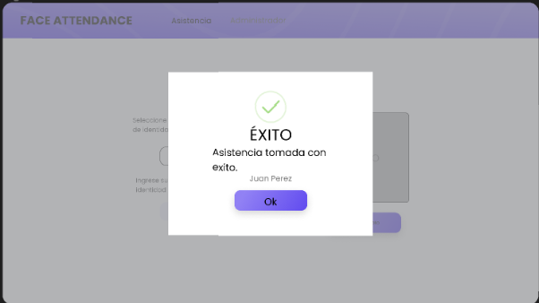

* **Caso de Error (Rostro no detectado)**

